HOJA 4.4 EJERCICIOS JAVASCRIPT

( ARRAYS )

Aitana García Pérez
1. Crea un programa que :
a. cree un array en memoria de 6 posiciones llamado ‘notas’ con estos 6
números
b. Que muestre el contenido del array en pantalla con la visualización
standard (separado por comas)
c. Que lo muestre en una fila pero separados por el carácter '-' (menos la
última posición) 1-4-10-32-23-12
d. Calcule y visualice la media de los elementos del array
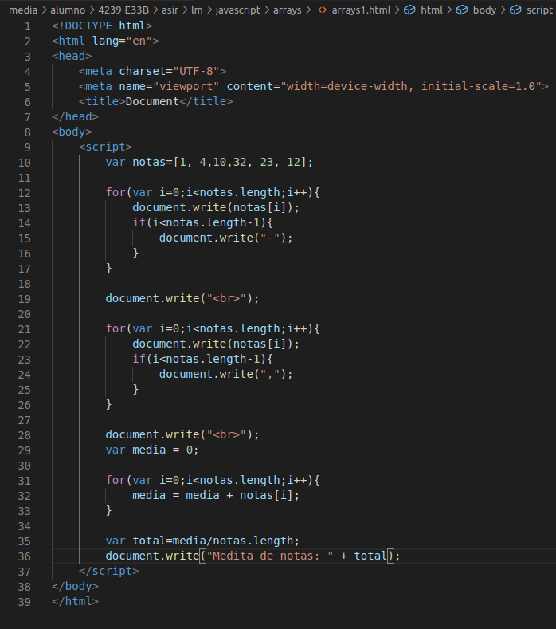
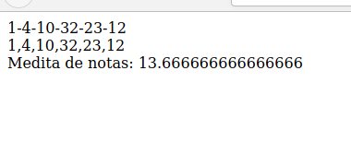

2. Que lea 5 números por teclado, los almacene en un array y muestre la suma, y multiplicación de todos metiendolos en un array.

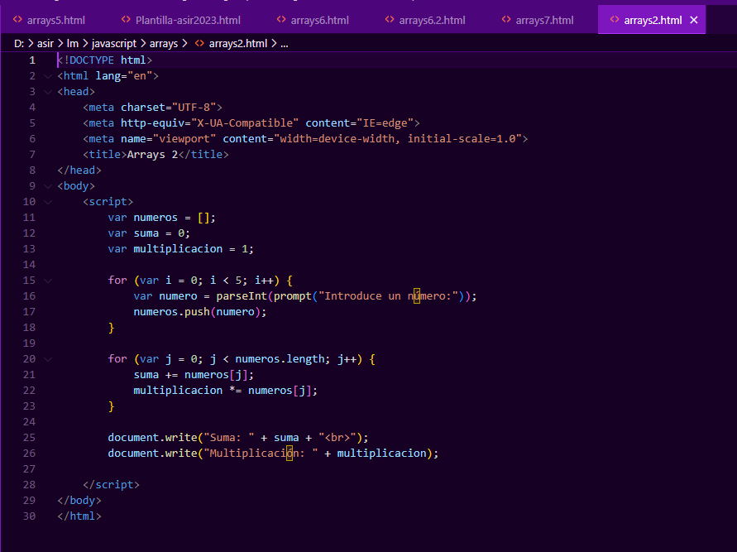

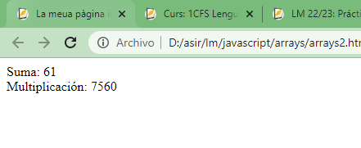

3. Que lea 5 números por teclado y lo meta en un array, y después copie los números introducidos a otro array nuevo multiplicados por 2. Visualizar los 2 arrays.
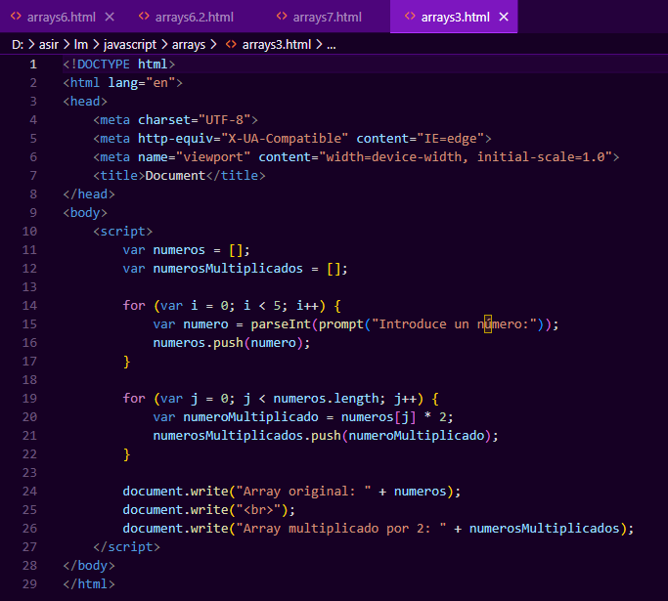
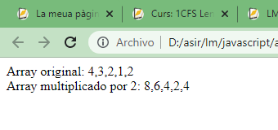

4. Realiza un programa que dado el siguiente array llamado 'origen

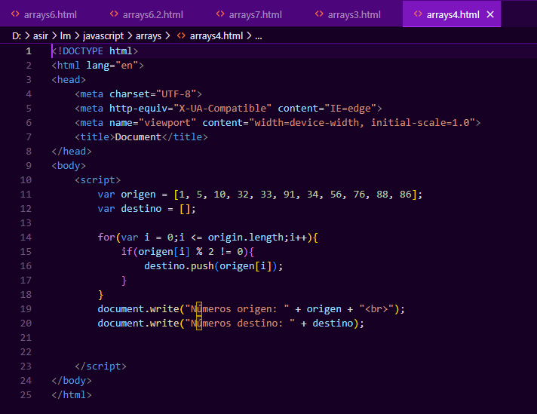
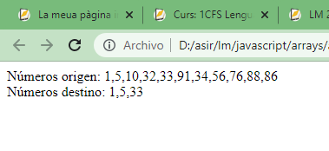

5. Ampliación EuroMillon. Cómo el Ejercio 3 de la hoja 4.3 de Bucles pero controlar que los números generados No se puedan repetir y también mostrarlos en pantalla ordenados.
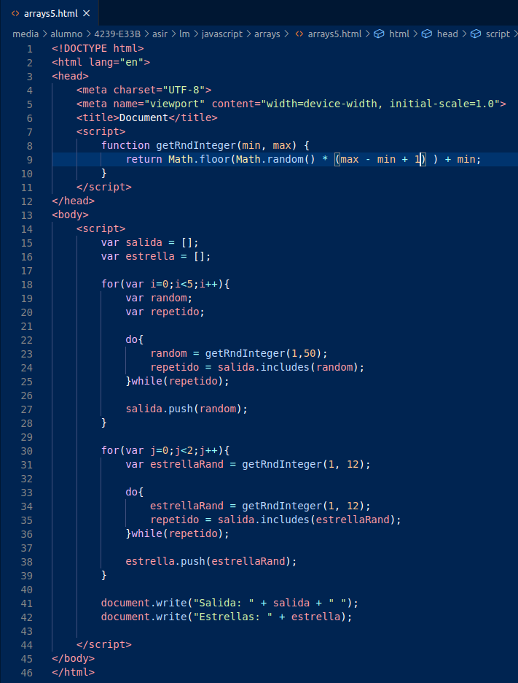
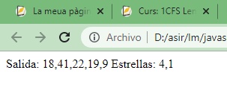

6. Utilizando la plantilla Plantilla-asir2023.html vista en clase realizar el ejercicio 8 (tabla) y 9(numprimo) de la hoja 4.3 con un formulario web.
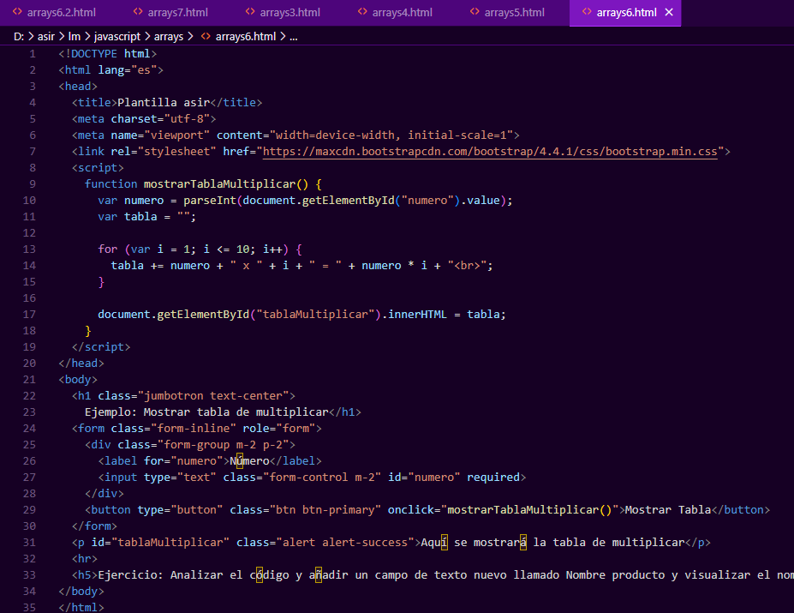
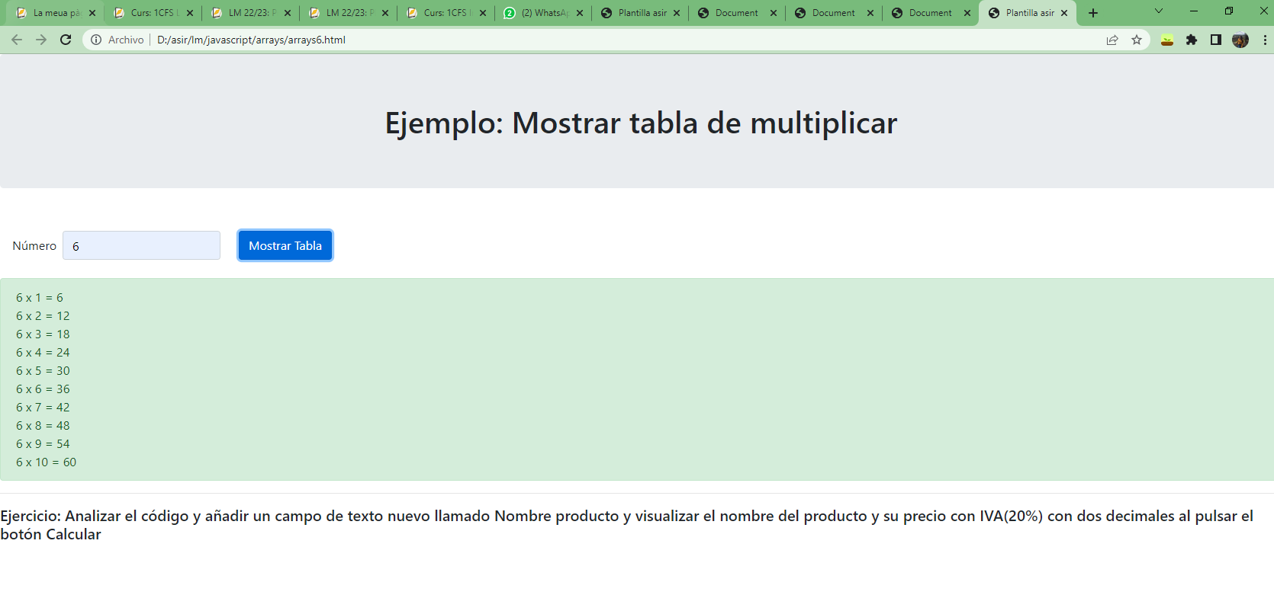

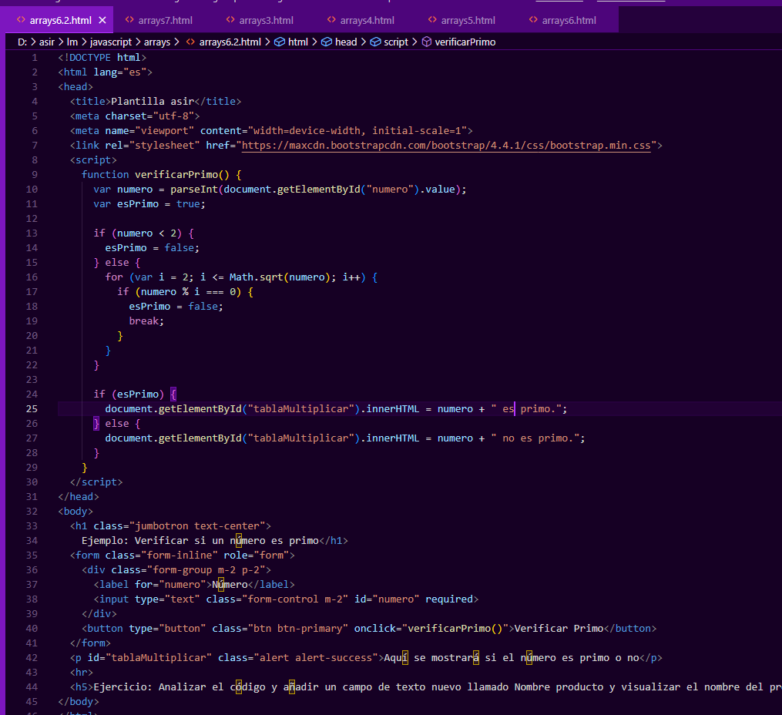
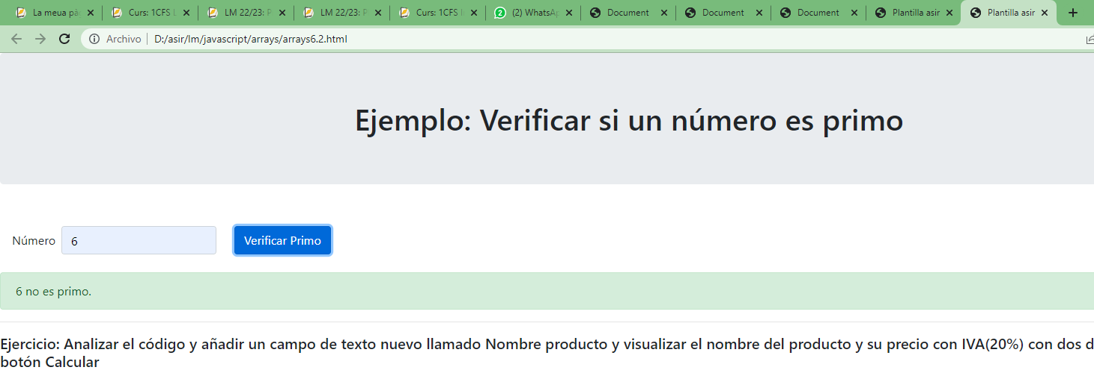

7. Elaborar un programa que juegue al juego de piedra, papel y tijeras. Crear y utilizar funciones para la fase a, b y c. Visualizar los valores introducidos y capturar todo el código.

